

高爾夫》百齡罈歐巡賽四月登場，詹益信、謝繼賢攜手出擊
羅開Golf 頻道 – 2013年3月13日 上午8:13
【羅開新聞中心葉怡君桃園採訪報導】第六屆Ballantine’s Championship（百齡罈錦標賽）即將於2013年四月二十五日至二十八日在韓國首爾的Blackstone Resort（黑石渡假村）盛大舉行，主辦單位於本週二，假桃園大溪球場舉辦賽前記者會宣佈此高球盛事。
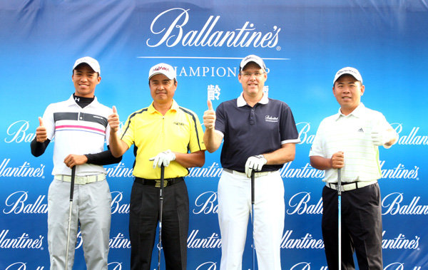
這場比賽向來以邀請世界名將參加挑戰聞名，今年更是高手雲集，已經連續兩年贏得歐巡開幕錦標賽的南非選手Louis Oosthuizen（路易•威斯泰森）、年初贏得Hyundai Tournament of Champions（美巡冠軍賽）的Dustin Johnson（達斯汀•強森）、以及美國球星Zach Johnson（傑克•強森）。
台灣今年由歐巡資深名將詹益信，帶領著台灣新秀謝繼賢一同出賽，與群雄同場競技，相信賽事必定精彩可期。兩位選手不約而同表示相當興奮，必將會盡全力為台灣打下漂亮的一仗！
百齡罈台灣冠軍盃是謝繼賢轉入職業奪下的第一座冠軍盃。除了獲得百齡罈冠軍盃歐巡賽的資格，謝繼賢更以黑馬之姿奪得中國公開賽國際資格賽的冠軍，成功拿下另一場歐巡參賽資格。面對這樣的壓力，謝繼賢興奮地表示心中充滿期待，能夠和許多世界好手一同比賽，相信能帶給自己更多的成長！
在亞洲高球賽場有亮眼表現的詹益信，去年拿下仰德ADT高球賽的季軍，國際賽事經驗豐富，為台灣奪得許多殊榮。詹益信說：「黑石球場是一個很有挑戰性的場地，吸取前兩次的經驗，希望能夠突破先前的成績！」詹益信一直表現穩定，讓人期待他今年在百齡罈冠軍盃歐巡賽的表現。
在眾人的努力下，台灣高球風氣逐漸盛行，越來越多知名的世界選手到台灣參加比賽，百齡罈不放棄任何能夠推廣高球運動的機會，除了連續冠名贊助歐巡賽，百齡罈台灣冠軍盃更已成為台灣經典比賽。
未來百齡罈仍會持續努力，讓更多的台灣選手能夠有機會名揚國際，讓全世界看見台灣對於高球運動的熱愛及堅持，並舉辦一場又一場精采絕倫難分高下的高球比賽，帶給所有觀賽者難忘的高球經驗。

